Catalogue de Données SIA

Manuel de l'utilisateur

Mise à jour : 1er juillet 2020

Validation: Philippe Beaudoin, SIA <[philippe.beaudoin@aviation-civile.gouv.fr](mailto:philippe.beaudoin@aviation-civile.gouv.fr)>

# Introduction

Ce document vise à expliquer au lecteur comment utiliser et interpréter le catalogue de données du SIA, tel que développé par la société Nilacandi.

# Structure du catalogue

Le catalogue du SIA est basé sur le catalogue de l'OACI, fourni en annexe du document OACI 10066 (PANS-AIM). Il s'agit de plusieurs tableaux au format Microsoft Excel, un par thème de l'information aéronautique, chacun comprenant plusieurs feuilles de calcul (les sous-thèmes).

| Thèmes | Sous-thèmes |
| --- | --- |
| ADHP | Aérodrome-Hélistation |
| Piste |
| TLOF-FATO |
| Aire de trafic-Voie de circulation |
| Installation de communication |
| Aide_radioelec, GNSS, Feux_surface | Aide de radionavigation |
| GNSS |
| Feux aéronautiques à la surface |
| Systèmes spéciaux de navigation |
| Espaces | Espace aérien ATS |
| Espace aérien pour activité spéciale |
| Espace aérien pour activités aériennes sportives |
| Autre espace aérien réglementé |
| Secteurs ATC |
| Obstacles | - |
| Routes, WPT | Routes ATS |
| Point de cheminement |
| Attente en route |

# Structure des sous-thèmes

Chaque sous-thème se présente sous la forme d'une feuille de calcul Excel. Un sous-thème est divisé en sujets (colonne A), contenant des propriétés (colonne B) et éventuellement des sous-propriétés (colonne C).

Les sous-propriétés, ainsi que les propriétés qui n'ont pas de sous-propriétés, sont ce que l'Annexe 15 de l'OACI définit comme un « attribut », c'est à dire une information aéronautique élémentaire.

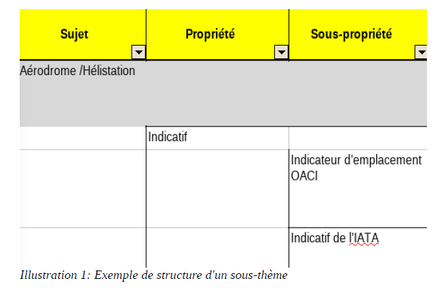

# Analyse des données SIA

Les colonnes J à U et AD à AF correspondent à la mission d'analyse des données aéronautiques confiée par le SIA à Nilacandi.

| Colonne | Description |
| --- | --- |
| Propriété hors-catalogue OACI | **Oui**: la propriété ne provient pas du catalogue original de l'OACI mais est publiée dans les AIPs France  **SIA 2017** : la propriété provient de la synthèse état des lieux de 2017. |
| Localisation des données SIA (export) | Conclusion de l'analyse, indiquant si l'attribut considéré se retrouve dans les exports de données XML, ou uniquement dans le texte de l'AIP, voire pas dans l'AIP |
| Code | Code et couleur correspondant à la conclusion :  Vert : les données sont exportées dans les 2 formats  Orange : les données sont exportées dans 1 seul format  Rouge : les données ne sont pas exportées, voire ne sont pas publiées |
| Remarques | Remarques issues de l'analyse de 2020 par Nilacandi |
| Remarques QLT SIA 2017 | Remarques issues de l'analyse de 2017 (synthèse état des lieux) |
| Comptage cible | Réservé pour un usage ultérieur |
| Comptage XML-SIA | Nombre d'occurrences de l'attribut dans l'export XML-SIA, toutes valeurs confondues, y compris les valeurs NIL et l'absence de valeur (texte vide). |
| Comptage export AIXM 4.5 | Nombre d'occurrences de l'attribut dans l'export AIXM 4.5, toutes valeurs confondues, y compris les valeurs NIL et l'absence de valeur (texte vide). |
| Encodage XML-SIA | Localisation de l'attribut dans l'export XML-SIA, sous la forme d'une expression XPath[1]. |
| Encodage actuel en export AIXM 4.5 | Localisation de l'attribut dans l'export AIXM 4.5, sous la forme d'une expression XPath. |
| Encodage AIXM 4.5 recommandé (si différent) | Si l'attribut n'existe pas actuellement dans l'export AIXM 4.5 du SIA, ou s'il existe mais dévie du standard, cette colonne indique l'encodage recommandé par Nilacandi. |
| Encodage AIXM 5.1 recommandé (si inexistant en 4.5) | Si le modèle AIXM 4.5 n'inclut pas l'attribut, cette colonne indique l'encodage en AIXM 5.1 recommandé par Nilacandi. |
| Sections de l'AIP France | Sections principales où l'attribut est publié dans l'AIP France (métropole ou autre). |
| Comptage AIP France | Réservé pour un usage ultérieur |
| Sections d'AIP recommandées (si différentes) | Si l'attribut n'est pas publié dans l'AIP France, ou s'il est publié d'une manière non-standard[2], cette colonne indique les sections principales où l'attribut devrait être publié. |
| Incidence sur filtrage, tri, format | Description de la manière dont l'attribut influe sur le contenu ou la présentation de l'AIP. Ces informations ne sont pas exhaustives, car Nilacandi n'a pas eu accès aux règles de production de l'AIP . |

Note : dans le catalogue, la mention « n/a » (non-applicable) signifie que l'attribut n'est pas disponible dans le produit considéré (AIP ou exports XML).

# Introduction à XPath

Les éléments suivants de la spécification XPath sont utilisés dans le catalogue :

* Le symbole « / » indique que l'expression qui suit est à appliquer au contenu de l'élément XML qui précède. Utilisé comme caractère initial, ce symbole indique que le « chemin » XPath commence à la racine du document XML.
* Le symbole « * » indique tout élément XML, quel que soit son nom.
* Le symbole « | » est l'opérateur d'union (« ou » inclusif). Par exemple, a/(b|c) signifie que l'on recherche, à l'intérieur de l'élément XML a, tous les éléments XML dont le nom est b ou c. Les parenthèses sont nécessaire car l'opérateur « / » a priorité sur « | ».
* Les crochets « [ » et « ] » indiquent un filtre. Par exemple, a[b = 'c'] signifie que l'on recherche tout élément XML a qui contient un élément b dont la valeur textuelle est c.
* Les filtres peuvent être définis avec une liste de valeurs : [b = ('c', 'd')] signifie que la valeur textuelle de l'élément b peut être soit c, soit d pour satisfaire le filtre.

1. XPath est une spécification standard de la famille des standards XML du W3C : <https://www.w3.org/TR/xpath/all/>
2. Selon les SARPs, c'est-à-dire les documents de l'OACI suivants :Annexe 15, Doc 10066, Doc 8126.